**PÍSOMKA ÁZIA**

**MENO:**

1. **Vymenuj 3 rieky Ázie, ktoré patria do úmoria Tichého oceána (3b):**

...............................................................................................................................................

1. **Vymenuj 3 rieky Ázie, ktoré patria do úmoria Severného ľadového oceána (3b):**

...............................................................................................................................................

1. **Správne pospájaj jazerá Ázie s ich najcharakteristickejšou črtou (5b):**

Mŕtve more najhlbšie jazero na Zemi

Bajkalské jazero časť vody je slaná a časť vody je sladká

Aralské jazero najslanšie jazero na Zemi

Kaspické more rýchlo vysychajúce jazero

Balchašské jazero najväčšie jazero na Zemi

1. **Pomenuj 9 riek Ázie na obrázku (9b):**

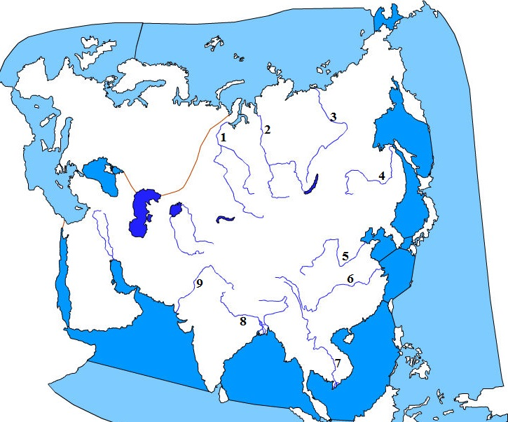

1………………………………..

2………………………………..

3………………………………..

4………………………………..

5………………………………..

6………………………………..

7………………………………..

8………………………………..

9………………………………..

1. **Charakterizuj tundru z pohľadu rastlinstva a živočíšstva (2b):** ...........................................................................................................................................................................................................................................................................................................................................................................................................................
2. **Pomenuj zvieratá na obrázkoch: (4b)**

A. ______________ B. ______________ C. __________________ D. ________________

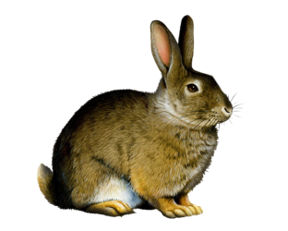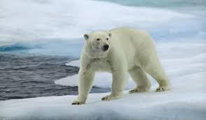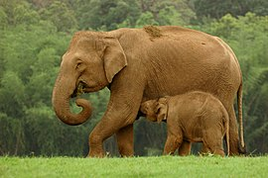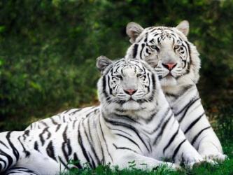

1. **Priraď zvieratá z úlohy č. 6 k jednotlivým vegetačným pásmam: (4b)**

*Stepi:* _____ *Tropický les:* _____ *Polárne púšte:* _____ *Savana:* _____

**8. Dve tretiny obyvateľov Ázie žijú v dvoch najľudnatejších štátoch sveta. Sú to: (1b)**

a) India a Japonsko b) Japonsko a Čína c) Čína a Rusko d) India a Čína

**9. Najmenšiu hustotu zaľudnenia má: (1b)**

a) západ Ázie b) juh Ázie c) sever Ázie d) východ Ázie

1. **Aké náboženstvo prevláda v juhozápadnej Ázii (tzv. Arabský svet)? (1b)**

a) budhizmis b) hinduizmus c) islam d) judaizmus

1. **Aké 2 rasy sú zastúpené v Ázii? Ku každej rase napíš dva ázijské národy, ktoré k nej patria: (6b)**

………………………………………………….. …………………………………………………..

…………………….. …………………….. …………………….. ……………………..

**13. Ktorá automobilová značka sa nevyrába v Ázii? (1b)**

a) MITSUBISHI b) Honda c) Ford d) Suzuki

**14. Ázia vyváža obrovské množstvo materiálov a plodín do celého sveta. O ktorej rastline sa to nedá povedať? (1b)**

a) ryža b) pšenica c) čaj d) koreniny

**15. Napíš názvy aspoň 2 pohorí, ktoré navštevujú turisti v Ázii: (2b)**

................................................................................................................................................................

**16. Ako voláme štáty Ázie s prudkým rastom hospodárstva? (1b)**

a) Ázijské kobylky b) Ázijské kone c) Ázijské šelmy d) Ázijské tigre

**17. Vymenuj aspoň 2 nerastné suroviny, ktoré sa najviac ťažia v Ázii. (2b)**

…………………………………………………………………………………………………………………………………………………